Notatka prasowa Sulz am Neckar, Lipiec 2017

Nowy wygląd, sprawdzone działanie

Produkty KIPP ze stali nierdzewnej: teraz z wykończeniem matowym

Dźwignie zaciskowe, dźwignie mimośrodowe, uchwyty pałąkowe: wiele z cenionych elementów manipulacyjnych KIPP jest teraz dostępnych w szlachetnej wersji ze stali nierdzewnej. Produkty piaskowane o matowej powierzchni to praktyczne i jednocześnie atrakcyjne rozszerzenie asortymentu – są nierdzewne, odporne i stonowane.

Ze względów higienicznych stosowanie produktów ze stali nierdzewnej jest bezwzględnie konieczne w przemyśle spożywczym czy branży chemicznej. Dzięki dużej żywotności i możliwości utrzymania higieny są wykorzystywane między innymi w budowie maszyn i instalacji do obszarów wrażliwych lub przy zastosowaniu w obszarach zewnętrznych. W coraz większym stopniu produkty ze stali szlachetnej znajdują zastosowanie w wyposażeniu magazynowym i fabrycznym.
Istotne znaczenie mają w tym wypadku przede wszystkim zalety materiałowe: matowa powierzchnia sprawia, że – w odróżnieniu od wykończenia polerowaniem – nowe elementy manipulacyjne dyskretnie wtapiają się w tło. Materiał nie odbija światła, co jest atutem przy zastosowaniu w urządzeniach pracujących z czujnikami optycznymi.
Firma HEINRICH KIPP WERK oferuje teraz również wszystkie praktyczne pokrętła gwiaździste i krzyżowe w wersji ze stali nierdzewnej oraz z gwintem zewnętrznym. Trzpienie gwintowane są łączone z korpusem mechaniczne za pomocą trzpienia poprzecznego. Dzięki temu wykonywanie wyższych momentów obrotowych nie nastręcza żadnych trudności. Nowe produkty KIPP wykonane ze stali nierdzewnej są już dostępne od ręki.

Znaków ze spacjami:
Nagłówek: 64 znaków
Wstęp: 33 znaków
Tekst: 1.499 znaków
Łącznie: 1.596 znaków

KIPP POLSKA SP. z o.o.
Przemysław Słaby
ul. Ostrowskiego 7
53-238 Wrocław

Telefon: 71 339 21 44
E-mail: przemyslaw.slaby@kipp.pl

Dodatkowe informacje i zdjęcia prasowe
Zob. www.kipp.pl, Rubryka: Aktualności/prasa

Foto

Produkty KIPP ze stali nierdzewnej: teraz z wykończeniem matowym.  Zdjęcie: KIPP  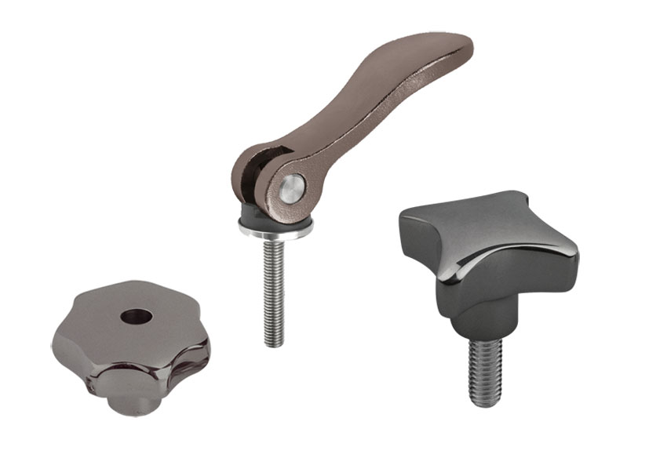 | Plik obrazu:  KIPP-Stal nierdzewna.jpg
Prawa autorskie: udostępnione do bezpłatnej publikacji w mediach branżowych.
Z prośbą o podanie źródła.

